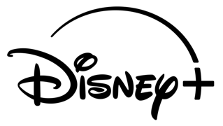

ZOOTRÓPOLIS 2 CONQUISTA O 1.º LUGAR NO DISNEY+ COM 32 MILHÕES DE VISUALIZAÇÕES NA SEMANA DE ESTREIA

O universo Zootrópolis leva fãs em massa ao Disney+, aos Parques Disney, às lojas e aos cinemas

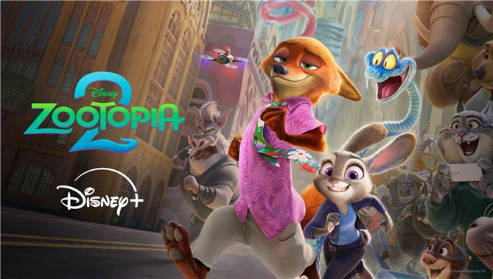

Zootrópolis 2 dispara no Disney+, alcançando 32 milhões de visualizações a nível global nos primeiros sete dias, tornando-se o filme n.º 1 da plataforma durante a semana de estreia. A chegada do filme ao Disney+ reforça a popularidade duradoura do universo Zootrópolis: no total, Zootrópolis, Zootrópolis+ e Zootrópolis 2 já acumularam mais de 885 milhões de horas de visualização em todo o mundo.

A forte estreia no Disney+ surge na sequência do enorme sucesso nos cinemas. O filme bateu recordes de bilheteira, tornando-se a produção de animação com maior receita de sempre da Motion Picture Association (MPA), com 1,9 mil milhões de dólares a nível mundial, ocupando o oitavo lugar entre os filmes com maior receita de sempre e o primeiro lugar nas estreias de 2025 nos EUA.

O sucesso da sequela dá continuidade ao legado do filme original Zootrópolis, que conquistou fãs em todo o mundo e venceu o Óscar de Melhor Filme de Animação em 2017. Zootrópolis ocupa atualmente o 7.º lugar entre os filmes mais vistos de sempre no Disney+ e tem estado entre os filmes mais vistos em todas as plataformas nos EUA durante três dos últimos seis anos, segundo a Nielsen.

O universo Zootrópolis também vai além do ecrã. Em 2023, o Shanghai Disney Resort inaugurou a primeira área temática dedicada a Zootrópolis, permitindo aos visitantes explorar a Metrópole dos Mamíferos e encontrar os adorados habitantes do filme. A sua principal atração, Zootopia: Hot Pursuit, é a mais bem classificada da Shanghai Disneyland, com um em cada quatro visitantes a afirmar que foi ao parque especificamente por causa desta área. Recorrendo a tecnologia de ponta, o parque integrou rapidamente novos conteúdos inspirados em Zootrópolis 2, estreando a mais recente música de Gazelle com um dos mais recentes Audio-Animatronics apenas semanas após a estreia do filme nos cinemas. Além disso, a oferta gastronómica também faz sucesso: já foram vendidos mais de 4,8 milhões de gelados Disney Zootopia Pawpsicles (480 toneladas!).

O filme de animação também impulsionou um forte envolvimento dos fãs no segmento de produtos de consumo e retalho global, gerando uma procura viral por colecionáveis, caixas surpresa e colaborações com marcas como Pop Mart, Miniso, Tony Moly e Uniqlo. Na DisneyStore.com, a icónica caneta em forma de cenoura de Zootrópolis esgotou duas vezes, no lançamento e após reposição de stock.

Os fãs podem mergulhar na ação com Judy e Nick e acompanhar todas as aventuras na Coleção Zootrópolis, disponível no Disney+.

As imagens podem ser descarregadas AQUI

SOBRE O DISNEY+
O Disney+ é o serviço de streaming exclusivo dos filmes e séries Disney, Pixar, Marvel, Star Wars e National Geographic, bem como da série The Simpsons e, fora dos Estados Unidos, da marca de entretenimento geral Hulu. Como principal serviço de streaming direto ao consumidor da The Walt Disney Company, o Disney+ serve como ponto de ligação entre públicos de todo o mundo, oferecendo uma coleção inigualável de entretenimento premiado e programação familiar de referência. Com acesso ilimitado à longa história da Disney, marcada por entretenimento incrível em cinema e televisão, o Disney+ é também o serviço de streaming exclusivo para os mais recentes lançamentos dos The Walt Disney Studios. Para mais informações, visite disneyplus.com, ou consulte a aplicação Disney+, disponível na maioria dos dispositivos móveis e televisões conectadas.

Para mais informações contacte:
Margarida Troni
PR Supervisor
margarida.x.troni@disney.com

